Отчёт по лабораторной работе №13

Средства, применяемые при разработке программного обеспечения в ОС типа UNIX/Linux

Дарья Сергеевна Кочина

Содержание

# 1 Цель работы

Целью данной лабораторной работы является приобретение простейших навыков разработки, анализа, тестирования и отладки приложений в ОС типа UNIX/Linux на примере создания на языке программирования С калькулятора с простейшими функциями.

# 2 Задание

Приобрести простейшие навыки разработки, анализа, тестирования и отладки приложений в ОС типа UNIX/Linux на примере создания на языке программирования С калькулятора с простейшими функциями.

# 3 Теоретическое введение

**Этапы разработки приложений**

Процесс разработки программного обеспечения обычно разделяется на следующие этапы:

– планирование, включающее сбор и анализ требований к функционалу и другим характеристикам разрабатываемого приложения;

– проектирование, включающее в себя разработку базовых алгоритмов и спецификаций, определение языка программирования;

– непосредственная разработка приложения:

– кодирование — по сути создание исходного текста программы (возможно в нескольких вариантах);

– анализ разработанного кода;

– сборка, компиляция и разработка исполняемого модуля;

– тестирование и отладка, сохранение произведённых изменений;

– документирование.

Для создания исходного текста программы разработчик может воспользоваться любым удобным для него редактором текста: vi, vim, mceditor, emacs, geany и др. После завершения написания исходного кода программы (возможно состоящей из нескольких файлов), необходимо её скомпилировать и получить исполняемый модуль.

# 4 Выполнение лабораторной работы

1. В домашнем каталоге создаю подкаталог /work/os/lab_progс помощью команды «mkdir -p/work/os/lab_prog». (рис. [??])

Создание подкаталога

Создание подкаталога

1. Создала в каталоге файлы: calculate.h, calculate.c, main.c, используя команды «cd ~/work/os/lab_prog» и «touch calculate.h calculate.c main.c». (рис. [??])

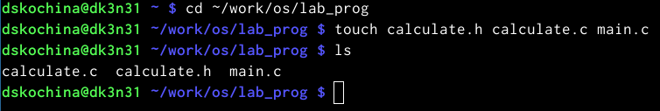

Создание файлов

Это будет примитивнейший калькулятор, способный складывать, вычитать, умножать и делить, возводить число в степень, брать квадратный корень, вычислять sin, cos, tan. При запуске он будет запрашивать первое число, операцию, второе число. После этого программа выведет результат и остановится. Открыв редактор Emacs, приступила к редактированию созданных файлов. Реализация функций калькулятора в файле calculate.с. (рис. [??], [??], [??])

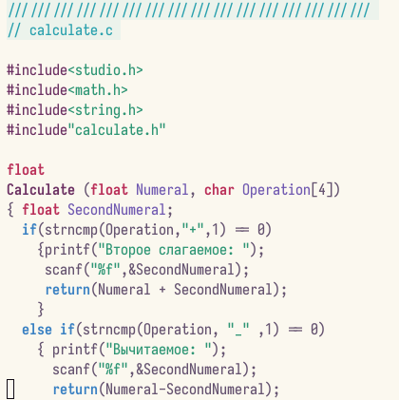

Программа в calculate.с

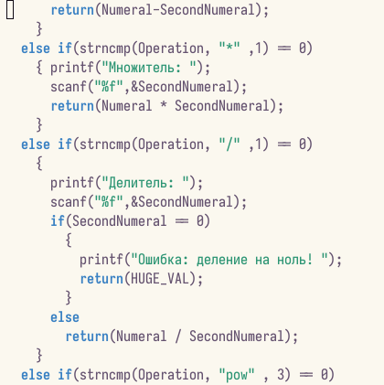

Программа в calculate.с

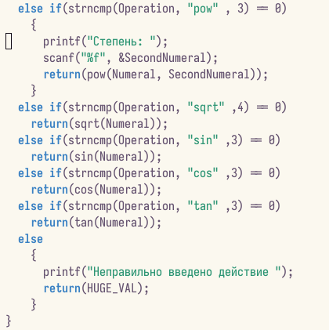

Программа в calculate.с

Интерфейсный файл calculate.h, описывающий формат вызова функции калькулятора. (рис. [??])

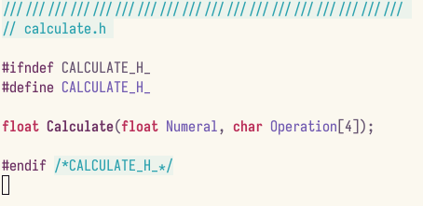

Программа в calculate.h

Основной файл main.c, реализующий интерфейс пользователя к калькулятору. (рис. [??])

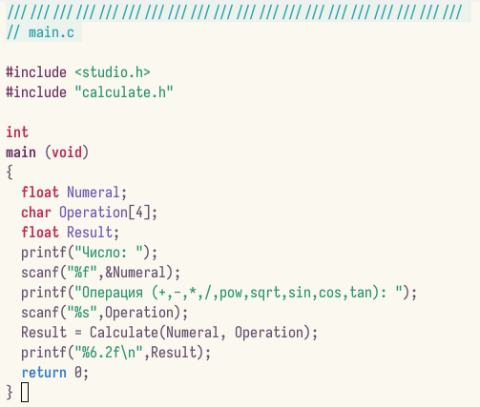

Программа в main.c

1. Выполнила компиляцию программы посредством gcc (версия компилятора :8.3.0-19), используя команды «gcc -c calculate.c», «gcc -c main.c» и «gcc calculate.o main.o -o calcul -lm». (рис. [??])

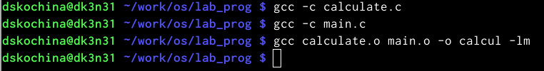

Компиляция программы

1. В ходе компиляции программы никаких ошибок выявлено не было.
2. Создала Makefile с необходимым содержанием. (рис. [??])

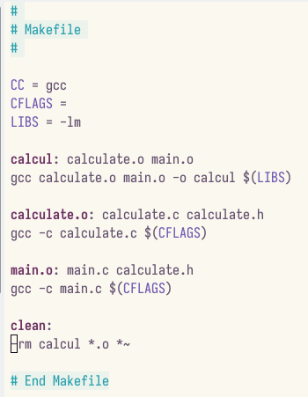

Программа в Makefile

Данный файл необходим для автоматической компиляции файлов calculate.c (цель calculate.o), main.c (цельmain.o), а также их объединения в один исполняемый файл calcul (цель calcul). Цель clean нужна для автоматического удаления файлов. Переменная CC отвечает за утилиту для компиляции. Переменная CFLAGS отвечает за опции в данной утилите. Переменная LIBS отвечает за опции для объединения объектных файлов в один исполняемый файл.

1. Далее исправила Makefile. (рис. [??])

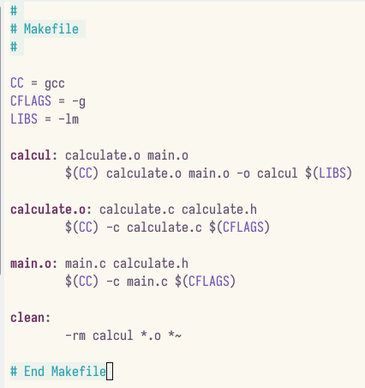

Изменённая программа в Makefile

В переменную CFLAGS добавила опцию -g, необходимую для компиляции объектных файлов и их использования в программе отладчика GDB. Сделала так, что утилита компиляции выбирается с помощью переменной CC. После этого я удалила исполняемые и объектные файлы из каталога с помощью команды «make clear». Выполнила компиляцию файлов, используя команды «make calculate.o», «make main.o», «make calcul». (рис. [??])

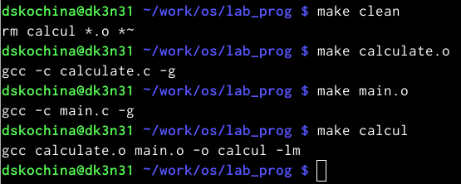

Удаление и компиляция файлов

Далее с помощью gdb выполнила отладку программы calcul. Запустила отладчик GDB, загрузив в него программу для отладки, используя команду: «gdb./calcul». (рис. [??])

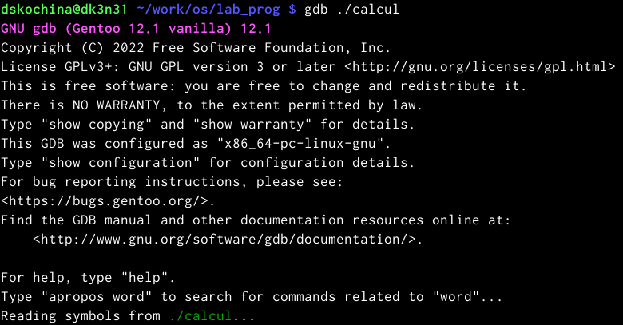

Работа с gdb

Для запуска программы внутри отладчика ввела команду «run». (рис. [??])

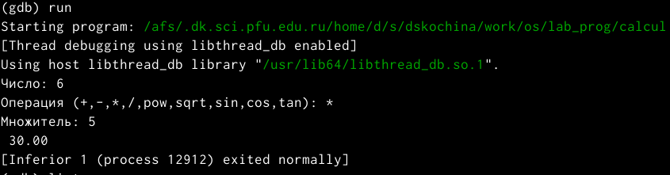

Работа с gdb - run

Для постраничного просмотра исходного кода использовала команду «list». (рис. [??])

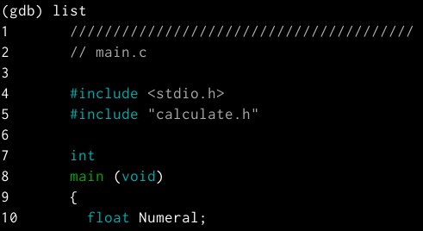

Работа с gdb - list

Для просмотра строк с 12 по 15 основного файла использовала команду «list 12,15». (рис. [??])

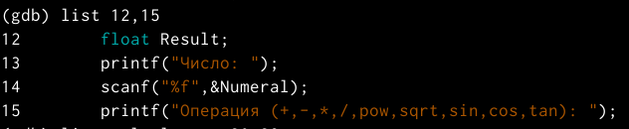

Работа с gdb - list 12,15

Для просмотра определённых строк не основного файла использовала команду «list calculate.c:20,29». (рис. [??])

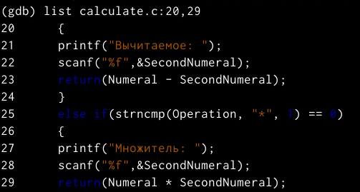

Работа с gdb - list calculate.c:20,29

Установила точку останова в файле calculate.c на строке номер 21, используя команды «list calculate.c:20,27» и «break 21». (рис. [??])

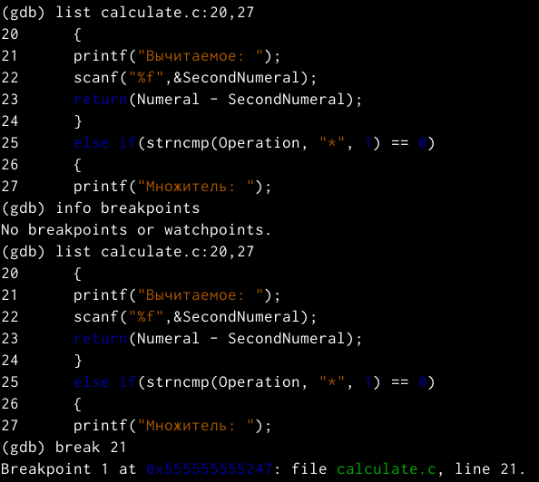

Работа с gdb - list calculate.c:20,27

Вывела информацию об имеющихся в проекте точках останова с помощью команды «info breakpoints». (рис. [??])

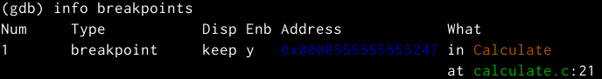

Работа с gdb - info breakpoints

Запустила программу внутри отладчика и убедилась, что программа остановилась в момент прохождения точки останова. Использовала команды «run», «5», «*» и «backtrace». (рис. [??])

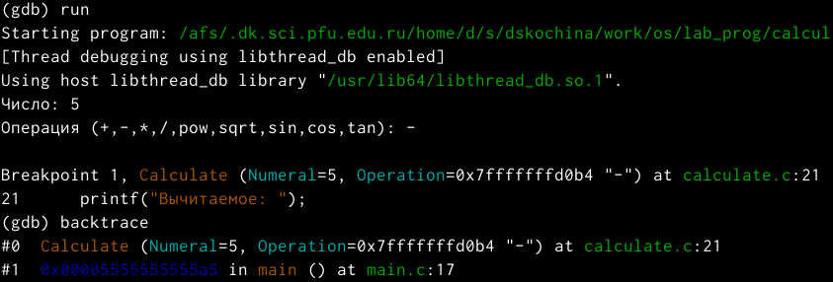

Работа с gdb - run

Посмотрела, чему равно на этом этапе значение переменной Numeral, введя команду «print Numeral». Сравнила с результатом вывода на экран после использования команды «display Numeral». Значения совпадают. (рис. [??])

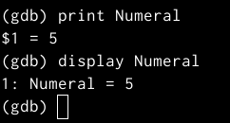

Print Numeral и display Numeral

Убрала точки останова с помощью команд «info breakpoints» и «delete 1». (рис. [??])

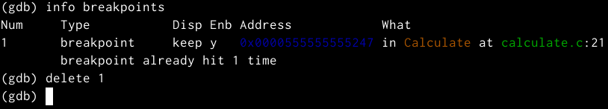

Работа с gdb - info breakpoints

1. Далее воспользовалась командами «splint calculate.c» и «splint main.c». C помощью утилиты splint выяснилось, что в файлах calculate.c и main.c присутствует функция чтения scanf, возвращающая целое число (тип int), но эти числа не используются и нигде не сохранятся. Утилита вывела предупреждение о том, что в файле calculate.c происходит сравнение вещественного числа с нулем. Также возвращаемые значения (тип double) в функциях pow, sqrt, sin, cos и tan записываются в переменную типа float, что свидетельствует о потери данных. (рис. [??], [??], [??])

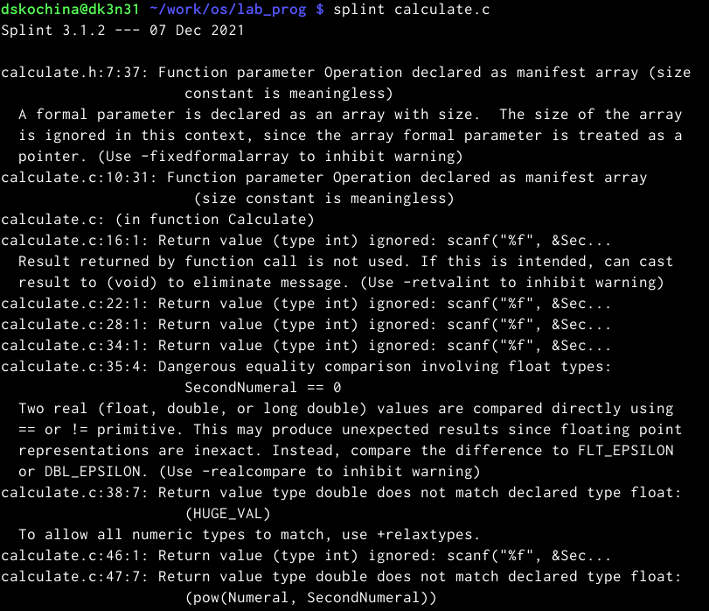

Результат команды splint calculate.c

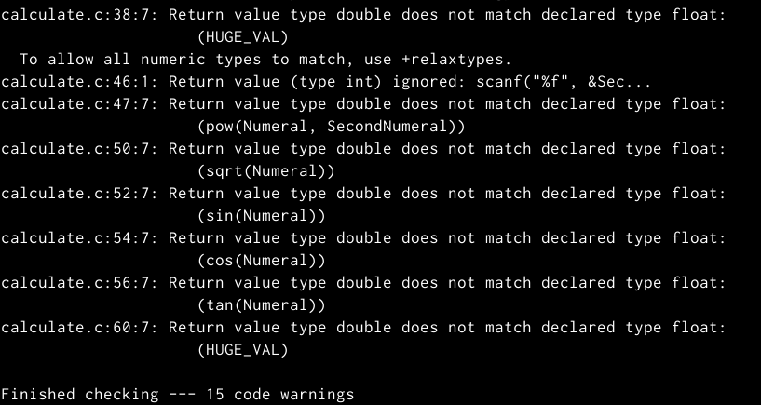

Результат команды splint calculate.c

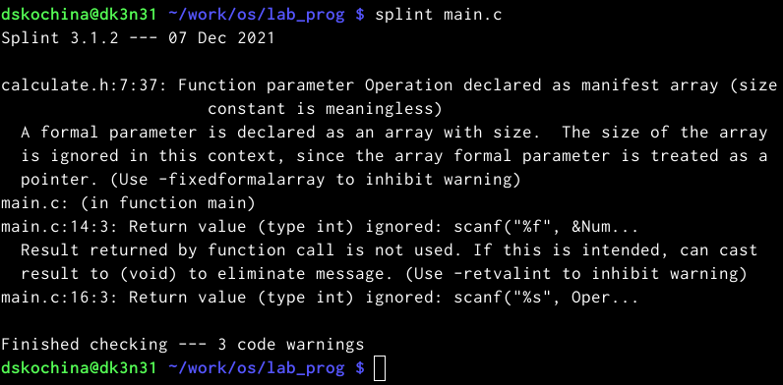

Результат команды splint main.c

**Ответы на контрольные вопросы:**

1. Чтобы получить информацию о возможностях программ gcc, make, gdbи др.нужно воспользоваться командой manили опцией -help(-h)для каждой команды.
2. Процесс разработки программного обеспечения обычно разделяется на следующие этапы:

* планирование, включающее сбор и анализ требований к функционалу и другим характеристикам разрабатываемого приложения;
* проектирование, включающее в себя разработку базовых алгоритмов и спецификаций, определение языка программирования;
* непосредственная разработка приложения: oкодирование −по сути создание исходного текста программы (возможно в нескольких вариантах); –анализ разработанного кода; oсборка, компиляция и разработка исполняемого модуля; oтестирование и отладка, сохранение произведённых изменений;
* документирование. Для создания исходного текста программы разработчик может воспользоваться любым удобным для него редактором текста: vi, vim, mceditor, emacs, geanyи др. После завершения написания исходного кода программы (возможно состоящей из нескольких файлов), необходимо её скомпилировать и получить исполняемый модуль.

1. Для имени входного файла суффикс определяет какая компиляция требуется. Суффиксы указывают на тип объекта. Файлы с расширением (суффиксом) .cвоспринимаются gccкак программы на языке С, файлы с расширением .ccили .C−как файлы на языке C++, а файлы cрасширением .oсчитаются объектными.Например, в команде «gcc-cmain.c»:gccпо расширению (суффиксу) .cраспознает тип файла для компиляции и формирует объектный модуль −файл с расширением .o. Если требуется получить исполняемый файл с определённым именем (например, hello), то требуется воспользоваться опцией -oи в качестве параметра задать имя создаваемого файла: «gcc-ohellomaiВ ходе выполнения данной лабораторной работы я приобрелапростейшие навыки разработки, анализа, тестирования и отладки приложений в ОС типа UNIX/Linuxна примере создания на языке программирования С калькулятора с простейшими функциями.n.c».
2. Основное назначение компилятора языка Си в UNIX заключается в компиляции всей программы и получении исполняемого файла/модуля.
3. Для сборки разрабатываемого приложения и собственно компиляции полезно воспользоваться утилитой make. Она позволяет автоматизировать процесс преобразования файлов программы из одной формы в другую, отслеживает взаимосвязи между файлами.
4. Для работы с утилитой makeнеобходимо в корне рабочего каталога с Вашим проектом создать файл с названием makefileили Makefile, в котором будут описаны правила обработки файлов Вашего программного комплекса. В самом простом случае Makefile имеет следующий синтаксис: … : …<команда 1>…Сначала задаётся список целей, разделённых пробелами, за которым идёт двоеточие и список зависимостей. Затем в следующих строках указываются команды. Строки с командами обязательно должны начинаться с табуляции. В качестве цели в Makefileможет выступать имя файла или название какого-то действия. Зависимость задаёт исходные параметры (условия) для достижения указанной цели. Зависимость также может быть названием какого-то действия. Команды − собственно действия, которые необходимо выполнить для достижения цели.Общий синтаксис Makefileимеет вид: target1 [target2…]:[:] [dependment1…][(tab)commands] [#commentary][(tab)commands] [#commentary]. Здесь знак # определяет начало комментария (содержимое от знака # и до конца строки не будет обрабатываться. Одинарное двоеточие указывает на то, что последовательность команд должна содержаться в одной строке. Для переноса можно в длинной строке команд можно использовать обратный слэш (). Двойное двоеточие указывает на то, что последовательность команд может содержаться в нескольких последовательных строках.Пример более сложного синтаксиса Makefile:## Makefile for abcd.c#CC = gccCFLAGS =# Compile abcd.c normalyabcd: abcd.c$(CC) -o abcd $(CFLAGS) abcd.cclean:-rm abcd *.o* ~# EndMakefileforabcd.c. В этом примере в начале файла заданы три переменные: CC и CFLAGS. Затем указаны цели, их зависимости и соответствующие команды. В командах происходит обращение к значениям переменных. Цель с именем cleanпроизводит очистку каталога от файлов, полученных в результате компиляции. Для её описания использованы регулярные выражения.
5. Во время работы над кодом программы программист неизбежно сталкивается с появлением ошибок в ней. Использование отладчика для поиска и устранения ошибок в программе существенно облегчает жизнь программиста. В комплект программ GNUдля ОС типа UNIXвходит отладчик GDB(GNUDebugger). Для использования GDB необходимо скомпилировать анализируемый код программы таким образом, чтобы отладочная информация содержалась в результирующем бинарном файле. Для этого следует воспользоваться опцией -g компилятора gcc: gcc-cfile.c-g. После этого для начала работы с gdbнеобходимо в командной строке ввести одноимённую команду, указав в качестве аргумента анализируемый бинарный файл: gdbfile.o
6. Основные команды отладчика gdb:

backtrace − вывод на экран пути к текущей точке останова (по сутивывод − названий всех функций); break − установить точку останова (в качестве параметра можетбыть указан номер строки или название функции); clear − удалить все точки останова в функции; continue − продолжить выполнение программы; delete − удалить точку останова; display − добавить выражение в список выражений, значения которых отображаются при достижении точки останова программы; finish − выполнить программу до момента выхода из функции; info breakpoints −вывести на экран список используемых точек останова; info watchpoints −вывести на экран список используемых контрольных выражений; list − вывести на экран исходный код (вВ ходе выполнения данной лабораторной работы я приобрелапростейшие навыки разработки, анализа, тестирования и отладки приложений в ОС типа UNIX/Linuxна примере создания на языке программирования С калькулятора с простейшими функциями. качестве параметра может быть указано название файла и через двоеточие номера начальнойи конечной строк); next − выполнить программу пошагово, но без выполнения вызываемых в программе функций; print − вывести значение указываемого в качестве параметра выражения; run − запуск программы на выполнение; set − установить новое значение переменной; step − пошаговое выполнение программы; watch − установить контрольное выражение, при изменении значения которого программа будет остановлена. Для выхода из gdbможно воспользоваться командой quit (или её сокращённым вариантом q) или комбинацией клавиш Ctrl-d. Более подробную информацию по работе с gdb можно получить с помощью команд gdb-hи mangdb.

1. Cхема отладки программы показана в 6 пункте лабораторной работы.
2. При первом запуске компилятор не выдал никаких ошибок, но в коде программы main.c допущена ошибка, которую компилятор мог пропустить (возможно, из-за версии 8.3.0-19): в строке scanf(“%s”, &Operation); нужно убрать знак &, потому что имя массивасимволов уже является указателемна первый элементэтого массива.
3. Система разработки приложений UNIX предоставляет различные средства, повышающие понимание исходного кода. К ним относятся: cscope −исследование функций, содержащихся в программе, lint − критическая проверка программ, написанных на языке Си.
4. Утилита splint анализирует программный код, проверяет корректность задания аргументов использованных в программе функций и типов возвращаемых значений, обнаруживает синтаксические и семантические ошибки. В отличие от компилятора Cанализатор splintгенерирует комментарии с описанием разбора кода программы и осуществляет общий контроль, обнаруживая такие ошибки, как одинаковые объекты, определённые в разных файлах, или объекты, чьи значения не используются в работt программы, переменные с некорректно заданными значениямии типами и многое другое.

# 5 Выводы

В ходе выполнения данной лабораторной работы я приобрела простейшие навыки разработки, анализа, тестирования и отладки приложений в ОС типа UNIX/Linux на примере создания на языке программирования С калькулятора с простейшими функциями.